**SISTEMA DE GESTIÓN SEGURIDAD Y SALUD EN EL TRABAJO - IPSE**

**PROCEDIMIENTO SALA AMIGA DE LA FAMILIA LACTANTE.**

EL programa de lactancia, hace parte de las actividades de salario emocional del IPSE.

La lactancia materna es una de las formas más eficaces de asegurar la salud y la supervivencia de los niños porque aporta los nutrientes necesarios para un sano crecimiento y desarrollo integral, generando también un vínculo afectivo con la madre que fomenta el buen relacionamiento emocional y social. Es por eso que en las instalaciones del IPSE contamos con un espacio cálido e higiénico, ubicado en el piso 15, que ofrece las condiciones adecuadas para que la madre en lactancia realice la extracción y conservación de la leche materna bajo normas técnicas de seguridad y salud en el trabajo, teniendo en cuenta los lineamientos exigidos por la Secretaría de Salud, para luego transportarla al hogar y disponer de ella para alimentar a su bebé.

En la sala amiga IPSE fomentamos el derecho de los niños y niñas a una alimentación saludable, desde el inicio de la vida y el derecho de las mujeres a practicar una lactancia materna óptima, libre de presiones sociales y laborales, ya que si la mujer no se extrae la leche materna, durante su jornada de trabajo se empieza a disminuir la producción de leche y esto llevaría a que en algún momento, ya no pueda lactar a su bebé.

1. **UTILIZACIÓN Y PROCEDIMIENTOS DEL ÁREA DE LA SALA AMIGA:**
2. Solicitar el ingreso a la sala de lactancia al personal de Seguridad y Salud en el Trabajo.
3. Dirigirse a las instalaciones del Edificio – piso 15
4. Realizar el debido registro en la planilla de ingreso.
5. Llevar a cabo el lavado de manos y los demás protocolos de bioseguridad exigidos para el no contagio de COVID-19.
6. Realizar el protocolo de extracción y conservación de la leche, almacenando esta en la nevera implementada en la sala amiga.
7. Etiquetar el frasco con el nombre de la madre, la fecha y hora de extracción, dejándolo en la nevera de conservación hasta la hora de salida a su casa. Es de resaltar que la nevera es de uso exclusivo para almacenamiento de la leche materna.
8. La madre en lactancia podrá ingresar las veces que sea necesario a la sala amiga.
9. Dentro de la sala de lactancia no esta permitido actividades con fines publicitarios o comerciales de alimentos o sucedanios que compitan con la Lactancia Materna.

**2. EXTRACCIÓN MANUAL**

La extración manual es el método más fácil y el que produce menos contaminación.

1. Se prepara un recipiente limpio y con boca ancha que sea frasco de vidrio y tapa rosca plastica.

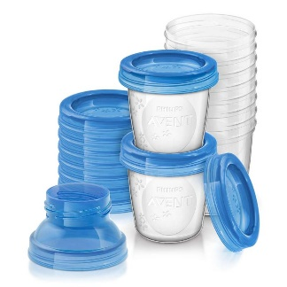

2. Realizar el lavado de manos para no contaminar la leche.

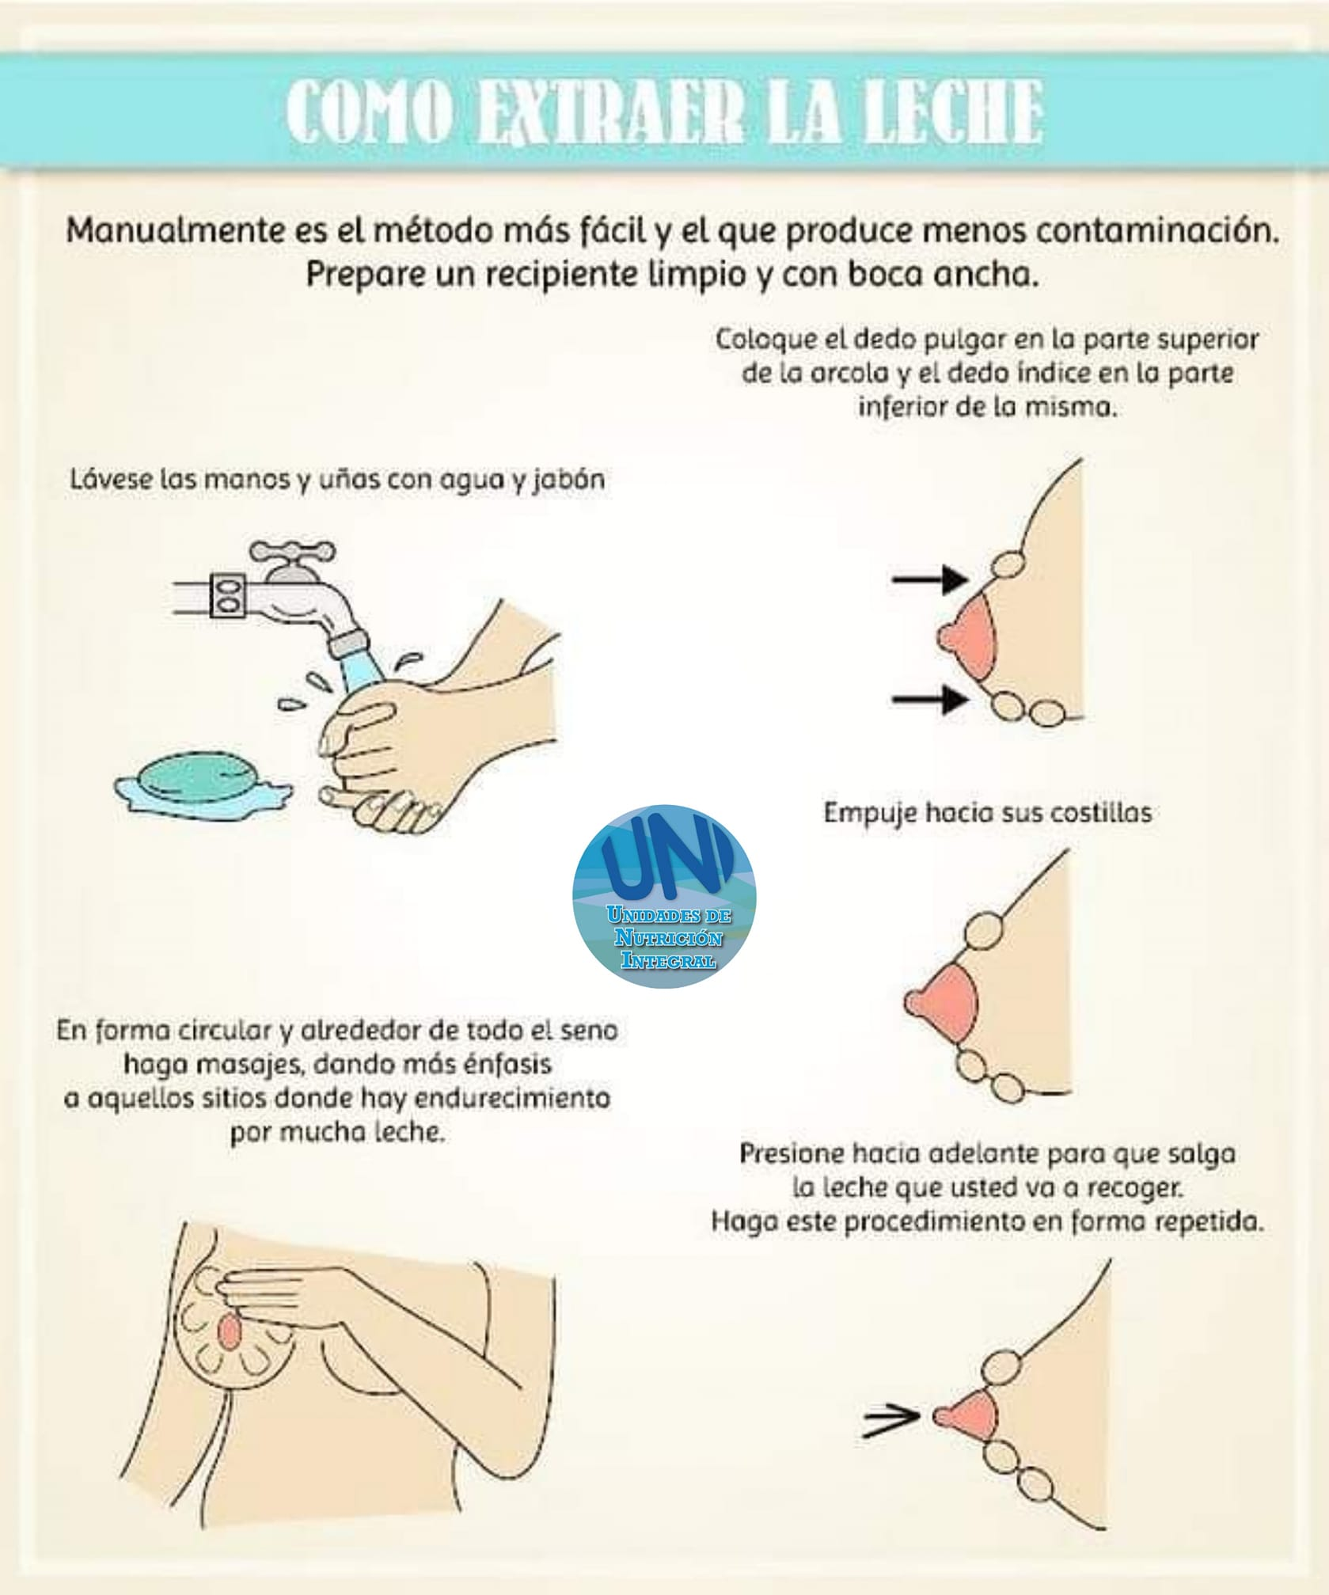

3. Colocar el dedo pulgar en la partesuperior del pezón y el dedo índice en la parte inferior del mismo.



Empuje hacia sus costillas.

4. En forma circular y alrededor de todo el seno, haga masajes, haciendo más enfasis en aquellos lugares donde hay endurecimiento por acumulación de leche.



5. Por último, presione hacia adelante para que salga la leche y realice este procedimiento las veces que sea necesario.



**3. CONSERVACIÓN DE LA LECHE MATERNA EXTRAÍDA**

Para garantizar que la leche materna extraída se encuentre en condiciones óptimas, ésta deberá depositarse en un frasco de vidrio con tapa de rosca plástica, previamente lavado y hervido durante 15 minutos, rotulando con el nombre de la madre, la fecha y la hora de extracción de la leche y se dejará al interior de la nevera para su conservación.

**4. TIEMPOS DE CONSERVACIÓN DE LA LECHE MATERNA.**

Una leche materna en el congelador puede onservarse hasta tres (3) meses si se mantiene la cadena de frío inferior a -3 grado centigrados, por lo tanto, seá la forma de lmcenamiento más recomendable para este alimento.

En nevera o refrigeración se puede conservar por 12 horas; es recomendable no colocarla en la puerta de la nevera para evitar los cambios de temperatura que se producen al cerrar y abrir la puerta.

A temperatura ambiente la lecha materna puede permanecer cuatro (4) horas como máximo.

**5. TRANSPORTE**

La leche materna envasada y rotulada se puede transportar de manera segura en una lonchera térmica o lonchera con hielo, de manera que se mantenga la temperatura de la leche y su cadena de frío.

**6. CALENTAMIENTO DE LA LECHE REFRIGERADA.**

Para suministrarla al bebé no es necesario hervir la leche materna; se debe calentar agua en una olla, retirarla del fuego e introducir el frasco unos minutos evitando que el agua lo cubra, dado que la leche se podría alterar con el agua e incluso contaminar**.**

**7. SUMINISTRO DE LECHE**

Según la Organización Mundial de la Salud (OMS), el uso del biberón se relaciona con infecciones de las vías respiratorias, otitis media, caries, mala oclusión, mordida abierta y mala posición de los dientes en formación. Por lo tanto, se recomienda suministrar la leche materna en un frasco, taza o vaso pequeño de superficie lisa que evitan el peligro de derrames.

Una vez utilice el espacio de la sala de lactancia ,solicitar a las señoras de aseo y cafetaria dejarlo limpio.

**Nohora Hilda Pedraza Rozo.**

Líder SGSST & BS IPSE.